ASVenezia, Avogaria di Comun, Balla d’Oro, reg, 163-II, c. 346r ( PC pag. 692 )

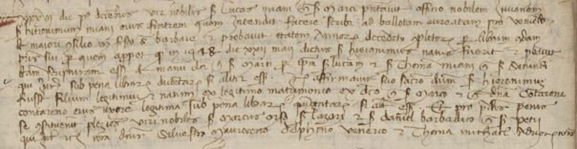

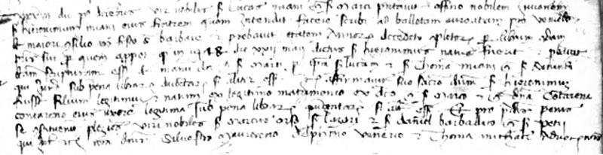

1.12.1436
MCCCCXXXVI die 1° decembris vir nobilis Lucas Miani q. ser Marci presentavit officio juvenem ser Hieronimum Miani eius fratrem quem intendit facere scribi ad ballotam aureatam pro veniendo de majori Consilio in festo Sanctae Barbarae et probavit etatem annorum decemocto completorum per librum quemdam proprium sui per quem apparet quod in 1418 die XXII maii dictus Hieronimus natus fuerit et probavit dictam scripturam esse de manu q. ser Marci per ipsum ser Lucam et ser Thomam Miani q. ser Secondi qui juraverunt sub pena librarum ducentarum si aliter esset. Item affirmavit suo sacro dictum ser Hieronimum fuisse filium legiptimum et natum ex legiptimo matrimonio ex dicto q. ser Marco et quondam domina Contarena Contareno eius uxore legiptima sub pena librarum quingentarum si aliter esset. Et pro omnibus predictis penis se constituerunt plezios viri nobiles ser Marcus Orso ser Lazari et ser Daniel Barbadico q. ser Petri qui juraverunt etc coram dominis Silvestro Mauriceno Delphino Venerio et Thomam Michiel Advocatoribus Comunis.

